玄武岩纤维
玄武岩纤维是由天然的玄武岩经破碎、筛分、成型和热处理而制成的无机纤维，其原料广泛分布于我国西部高原地区。玄武岩纤维是一种无机非金属材料，以其优良的物理、化学性能在复合材料和其他复合材料中得到了广泛应用。玄武岩纤维是由碳元素、氧元素组成的多孔质硅酸盐，具有密度低，强度高，耐腐蚀性能好等特点。玄武岩纤维因其独特的性能已经成为碳纤维在复合材料中应用的首选材料。但与碳纤维相比，其价格较高，生产技术难度大，且耐高温性能不足。如何改进工艺技术，降低生产成本，提高玄武岩纤维在复合材料中应用的性能是当前面临的主要问题。

- 产品简介
玄武岩纤维是以玄武岩矿物为原料，经粉碎、水洗、烘干、磨粉，然后通过浸渍法或其他方法将玄武岩粉末加入到树脂中，经高温熔融制得的一种无机非金属材料，呈玻璃态结构。
玄武岩纤维属于非晶态纤维，具有高强度和高模量的优点。作为一种新型高性能复合材料增强材料，可以提高复合材料的力学性能和热稳定性。其用途广泛，可用于飞机、汽车、轮船和其他交通工具的轻量化结构部件、高强度复合材料结构构件和高强度复合材料结构件等。

- 生产工艺
玄武岩纤维的生产工艺可分为三种，即原生玄武岩纤维的生产工艺，和改性玄武岩纤维的生产工艺。原生玄武岩纤维生产时，需要对原料进行破碎、筛选、混合和制备；改性后的玄武岩纤维需要进行熔融纺丝处理，然后将纺丝液喷入混合器中进行纺丝。
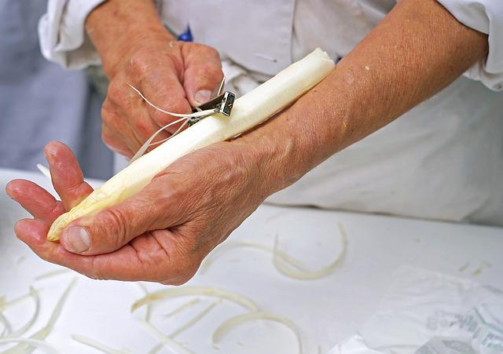
- 应用领域
玄武岩纤维复合材料主要用于制造工业炉衬、窑炉内衬、烟囱内衬，也可用于制造船舶、汽车和建筑结构件。此外，玄武岩纤维还被用作防腐蚀衬里、防火衬里等，用途十分广泛。
随着国内航空航天事业的发展，航空发动机对耐热耐高温材料的需求持续增长。玄武岩纤维具有耐高温、耐腐蚀等优良性能，广泛应用于航空航天领域。目前我国航空发动机叶片的用材主要是以碳纤维为主，玄武岩纤维处于研发阶段，目前国内还未实现工业化生产。随着我国航空事业的发展，对玄武岩纤维的需求会越来越多，因此其未来市场前景十分广阔。

- 市场前景
玄武岩纤维价格与碳纤维相比有很大优势，但由于玄武岩纤维生产工艺复杂，生产成本较高，目前国内只有少数企业可以生产，产量也较少，产量主要集中在西藏自治区和云南省。随着技术的发展以及科研人员的不断努力，我国玄武岩纤维的生产能力有望在几年内得到提升。

- 应用案例
目前，我国已将玄武岩纤维作为重要的纤维增强材料，开发出一系列高性能复合材料和制品，广泛应用于汽车、航空航天、风力发电、体育用品等行业。其中，玄武岩纤维复合材料在风力发电领域的应用尤为广泛。在风力发电中，玄武岩纤维复合材料不仅可以增强叶片结构和叶片的抗拉强度，而且可以改善叶片的疲劳性能和抗冲击性能。另外，玄武岩纤维还可以代替碳纤维作为复合材料中的增强材料，提高复合材料的力学性能。
